Scenariusz pozalekcyjnych zajęć wychowawczych
Temat zajęć: Kalendarze – historia mierzenia czasu.
Prowadzący: Justyna Gruczek
Grupa: młodsza i starsza
Data: 21.10.2020 r.
Czas trwania: 60 min

Kompetencje kluczowe:
- Kompetencja naukowo-techniczna.
- Kompetencja porozumiewania się w języku ojczystym.

Cele główne: - Rozwijanie umiejętności korzystania z kalendarza.
- Doskonalenie wiedzy na temat kalendarza.
- Rozwijanie umiejętności współpracy.

Cele szczegółowe:
- Potrafi współpracować w zespole.
- Wypowiada się na określony temat.
- Potrafi określać pogodę.
- Dostosowuje się do polecenia.
- Korzysta z instrukcji.
- Tworzy własną definicję.
- Wie, jak działa kalendarz słoneczny.
- Zna różne rodzaje kalendarzy.
- Potrafi korzystać z kalendarza.
- Rozumie konieczność mierzenia czasu.
- Dostrzega rozwój w sposobie mierzenia czasu.
- Potrafi uczestniczyć w zabawie zespołowej.

Cele terapeutyczne:
- Inicjowanie i podtrzymywanie kontaktów z rówieśnikami.
- Wspomaganie umiejętności współpracy.
- Odreagowanie napięć związanych z hospitalizacją.

Metody: podające, eksponujące, oglądowe, aktywizujące, działań praktycznych.

Formy: zespołowe, indywidualne.

Środki dydaktyczne: Kartki. Długopisy. „Słownik Języka Polskiego”. Laptop z dostępem do Internetu. Wydrukowane zdjęcia różnych kalendarzy słonecznych. Wydrukowane zdjęcia różnych rodzajów kalendarzy. Karty pracy. Kłębek wełny.

PRZEBIEG ZAJĘĆ:
Tok zajęć: | Przebieg zajęć:
Część wstępna: | - Powitanie wychowanków.  - Czynności organizacyjne.  - Krótka rozmowa z wychowankami o ich samopoczuciu.  - Zabawa integracyjna – „Litery imienia” – N. prosi uczniów, aby usiedli w kole na krzesłach lub na dywanie. Każdemu rozdaje kartkę i długopis. N. tłumaczy: waszym zadaniem jest napisać drukowanymi literami, pionowo swoje imię. Teraz do każdej litery swojego imienia dopiszcie jakieś słowo, które będzie mówiło o tym, co lubicie, co jest z wami związane, jakieś wasze zainteresowanie, ważne wydarzenie, rzecz, która jest dla was ważna. Po chwili N. prosi uczniów, aby po kolei przedstawili wyniki swojej pracy, powiedzieli, jak mają na imię i przeczytali każde słowo rozpoczynające się literą ich imienia.  Krótka rozmowa o zainteresowaniach wychowanków.
Część główna: | - Wprowadzenie do tematu zajęć – „Kalendarz pogody” – Nauczyciel pyta wychowanków: jaka jest dzisiaj pogoda? Zachęca dzieci do podejścia do okna, przyjrzenia się i ocenienia tego, jak może być na dworze. W razie potrzeby N. zadaje pomocnicze pytania, przypomina określenia pogody. Następnie N. pyta: a jaki dzisiaj dzień? N. wysłuchuje odpowiedzi uczniów. N. pyta uczniów: skąd wiemy jaki jest dzisiaj dzień? Dzięki czemu to wiemy? N. wysłuchuje odpowiedzi uczniów.  N. podsumowuje wprowadzenie do tematu zajęć: Na dzisiejszych zajęciach będziemy kontynuowali temat historii mierzenia czasu, tym razem omówimy kalendarze.  - Próba zdefiniowania tego, czym jest kalendarz? – N. wraz z uczniami układa wspólną definicję do pojęcia kalendarz.  N. odczytuje definicję ze Słownika Języka Polskiego oraz z Wikipedii (załącznik nr 1).  Omówienie definicji. W razie potrzeby wyjaśnienie niezrozumiałych sformułowań.  N. wyjaśnia, że ludzie zawsze odczuwali potrzebę, aby porządkować to, co wokół nich się znajduje i starali się, jak najlepiej odnajdywać w rzeczywistości. Aby lepiej im się żyło, by mogli obliczać mijający czas wymyślili kalendarz.  - Historia kalendarza – omówienie różnych rodzajów kalendarzy.  N. mówi, że pierwszy kalendarz, jaki powstał był, podobnie, jak zegar – słoneczny. Podobno najstarszy kalendarz słoneczny używany był już w Mezopotamii.  Oglądanie zdjęć różnych kalendarzy słonecznych (załącznik nr 2).  Omówienie zdjęć.  Omówienie działania kalendarza słonecznego (załącznik nr 3).  N. mówi, że większość kalendarzy to kalendarze słoneczne, ponieważ związane są z ruchem Ziemi wokół słońca. Oglądanie zdjęć innych kalendarzy i krótkie ich omówienie (załącznik nr 4). N. wyjaśnia, że w każdym miejscu na świecie ludzie tworzyli kalendarze, które nawiązywały do ich wierzeń i kultury, dlatego np. w kalendarzu hinduskim znajdują się ilustracje przedstawiające ich bogów.
Część końcowa: | - Podsumowanie zajęć – N. przypomina, że na dzisiejszych zajęciach rozmawialiśmy o historii kalendarza.  - Rozdanie kart pracy (karty pracy w oddzielnym pliku).  - Zabawa w „Kłębek” - N. prosi wychowanków, aby usiedli w kółku. Następnie wyciąga kłębek, podaje go jeden osobie i mówi, aby końcówkę kłębka złapała i trzymała cały czas w dłoni, następnie by powiedziała, co jej się podobało na zajęciach lub, co się nie podobało. Gdy skończy mówić to rzuca kłębek innej osobie, która ma powiedzieć, co jej się podobało lub, co się nie podobało. Wychowankowie rzucają do siebie kłębek, aż wszyscy się wypowiedzą i powstanie pajęczyna. Następnie mogą spróbować ją rozwiązać podając sobie kłębek.  - Podziękowanie za aktywny udział w zajęciach.  - Pożegnanie.

ZAŁĄCZNIKI:

Załącznik nr 1 – definicja kalendarza:

„kalendarz
1. «system rachuby dni i dłuższych odstępów czasu»
2. «spis dni całego roku, z podziałem na tygodnie i miesiące; też: notes, broszura lub plakat zawierające taki spis»
3. «planowany układ terminów wykonywania jakichś prac»”
(źródło: https://sjp.pwn.pl/slowniki/kalendarz.html) [dostęp: 21.10.2020 r.]

„Kalendarz umowna, przyjęta w danej społeczności bądź kulturze, rachuba czasu. Dzieli ona czas na powtarzające się cyklicznie okresy, związane najczęściej z cyklami przyrody. Nazwa pochodzi od rzymskiego słowa „kalendy” bądź według innych źródeł od łacińskiego callendarium.
Obecnie najbardziej rozpowszechnionym kalendarzem na świecie jest kalendarz gregoriański, wprowadzony 15 października 1582 przez papieża Grzegorza XIII i oparty na długości roku zwrotnikowego.”
(źródło: https://pl.wikipedia.org/wiki/Kalendarz) [dostęp: 21.10.2020 r.]

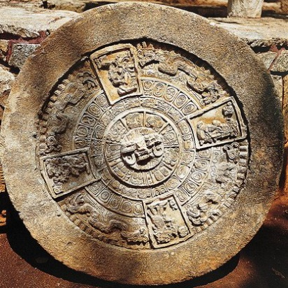
Załącznik nr 2 – zdjęcia kalendarzy słonecznych:
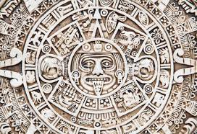
(źródło: https://fixar.pl/grafika/fototapeta-kalendarz-sloneczny-dzieje-pradawne-7778.jpg)

(źródło: https://mm.pwn.pl/ency/jpg/583/2e/d20i0052.jpg)
Załącznik nr 3 – definicja kalendarza słonecznego:
„Kalendarz oparty na cyklu zmian pór roku związanym z ruchem obiegowym Ziemi wokół Słońca. Rok ma 365 dni, średnia długość roku zwrotnikowego (słonecznego) wynosi 365,2422 dni, co wymusza wyrównanie roku kalendarzowego co pewien czas (zob. rok przestępny).”
(źródło: https://pl.wikipedia.org/wiki/Kalendarz_s%C5%82oneczny) [dostęp: 21.10.2020 r.]

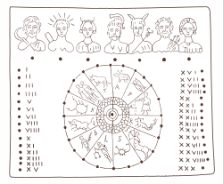
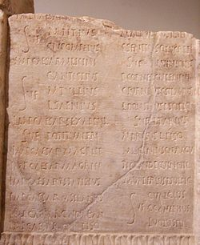
Załącznik nr 4 - zdjęcia różnych kalendarzy:

Kalendarz rzymski

(źródło:https://upload.wikimedia.org/wikipedia/commons/thumb/5/5c/Roman_calendar_-_parapegma_%28III_-_IV_c._C.E.%29.svg/250px-Roman_calendar_-_parapegma_%28III_-_IV_c._C.E.%29.svg.png https://upload.wikimedia.org/wikipedia/commons/thumb/b/b6/Kalender.jpg/250px-Kalender.jpg) [dostęp: 21.10.2020 r.]
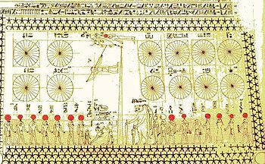

Kalendarz egipski

(źródło: https://upload.wikimedia.org/wikipedia/commons/thumb/3/34/Senenmut-Grab.JPG/350px-Senenmut-Grab.JPG) [dostęp: 21.10.2020 r.]
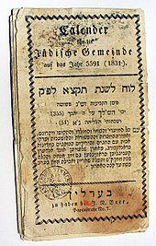
Kalendarz żydowski

(źródło: https://upload.wikimedia.org/wikipedia/commons/thumb/b/b4/JudischerKalender-1831_ubt.jpeg/170px-JudischerKalender-1831_ubt.jpeg) [dostęp: 21.10.2020 r.]
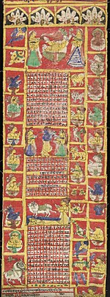

Kalendarz hinduistyczny

(źródło:https://upload.wikimedia.org/wikipedia/commons/thumb/0/04/Hindu_calendar_1871-72.jpg/150px-Hindu_calendar_1871-72.jpg) [dostęp: 21.10.2020 r.]
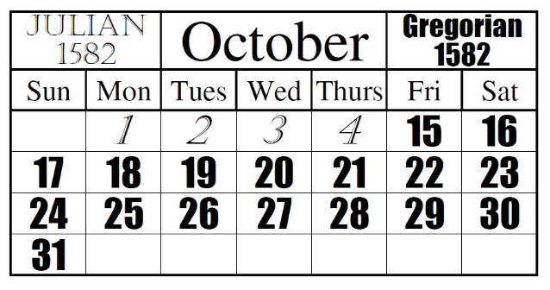

Kalendarz gregoriański

(źródło:https://upload.wikimedia.org/wikipedia/commons/thumb/6/69/Julian_to_Gregorian_Date_Change.png/250px-Julian_to_Gregorian_Date_Change.png)

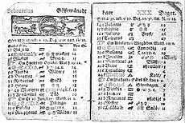

Kalendarz szwedzki

(źródło: https://upload.wikimedia.org/wikipedia/commons/thumb/6/62/Feb1712.jpg/230px-Feb1712.jpg) [dostęp: 21.10.2020 r.]

Opracowanie: Justyna Gruczek

